87 20 19 Stellmotor aus- und einbauen - ab MJ 2003
- Vorarbeiten
- Stellmotor ausbauen
- Stellmotor einbauen
- Nacharbeiten

Seitenanfang

Vorarbeiten

Vorarbeiten
1. | Verkleidung unter der Schalttafel links ausbauen. → 701919 Verkleidung unter Schalttafel aus- und einbauen - Kapitel "ausbauen"

2. | Steuergerät für Kessy/Wegfahrsperre ausbauen. → 966619 Steuergerät für Kessy/Wegfahrsperre aus- und einbauen - Kapitel "ausbauen"

3. | Bordnetzsteuergerät ausbauen. → 971019 Bordnetzsteuergerät (BSG) aus- und einbauen - Kapitel "ausbauen" [9PAAD1 9PAAD7 9PAAE1 9PAAE7 9PAAF1]→ 971019 21 Bordnetzsteuergerät (BSG) aus- und einbauen - Kapitel "ausbauen" [9PAAJ1]

4. | Relaisträger ausbauen. Halter vom Relaisträger ausbauen. → 9790 Relaisträger

Seitenanfang

Stellmotor ausbauen

Stellmotor ausbauen
Hinweis
- Der Stellmotor -B- Klimaanlage - Personen links aussen - befindet sich am Klimakasten links.
- Der Stellmotor -C- Klimaanlage - Personen links Mitte - befindet sich am Klimakasten links.
- Bei Fahrzeugen mit manueller Klimaanlage sind die einzelnen Stellmotoren -B und C- auf beiden Seiten des Klimakastens nicht verbaut. Diese werden durch nur einen Stellmotor Klimaanlage - Personen ersetzt, welcher auf der linken Seite des Klimakastens an der Position des Stellmotors -B- verbaut ist.

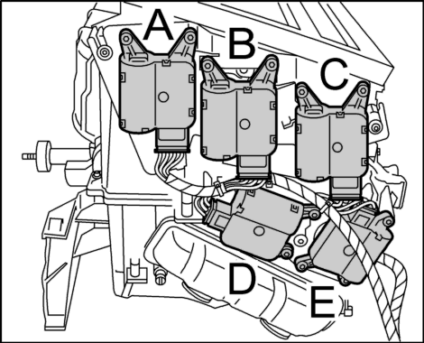
Stellmotoren
- Vor Beginn der Arbeiten Zündung aus und Zündschlüssel abziehen

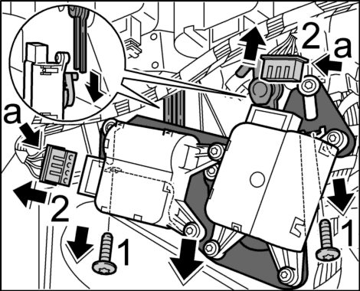
Halteplatte lösen, Stecker abziehen und Halteplatte ausbauen
1. | Die Befestigungsschrauben -Pfeile 1- der Halteplatte mit den Motoren -D und E- herausschrauben.

2. | Die elektrischen Stecker -Pfeile 2- drücken -Pfeile a- und die Stecker abziehen.

3. | Halteplatte mit den Motoren -D und E- aus der Führung nach unten herausziehen.

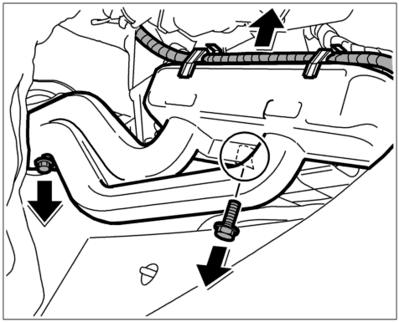
Leitungssatz ausclipsen und Abdeckung ausbauen
4. | Leitungssatz an der linken Wärmetauscher-Abdeckung ausclipsen.

5. | Die beiden Befestigungsschrauben der linken Wärmetauscher-Abdeckung herausschrauben und Abdeckung ausclipsen.

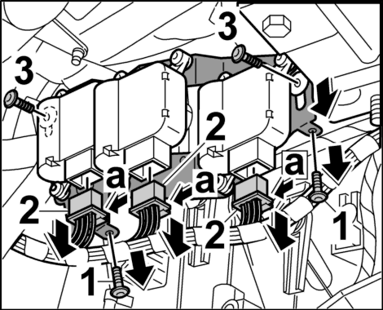
Obere Halteplatte lösen und Stecker abziehen
6. | Die beiden Befestigungsschrauben -Pfeile 1- der oberen Halteplatte mit den Stellmotoren -A, B und C- herausschrauben.

7. | Stecker -2- eindrücken -a- und Steckverbindung auseinanderziehen.

8. | Halteplatte nach unten herausziehen. Ggf. die Führungsschrauben -3- der Halteplatte lösen.

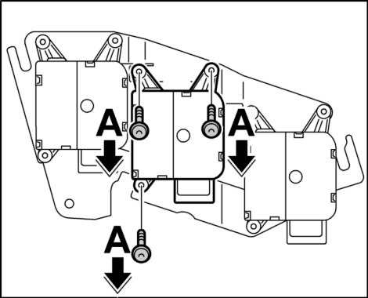
Stellmotor Klimaanlage - Personen links aussen
9. | Befestigungsschrauben -Pfeile A- herausdrehen und Stellmotor abnehmen.

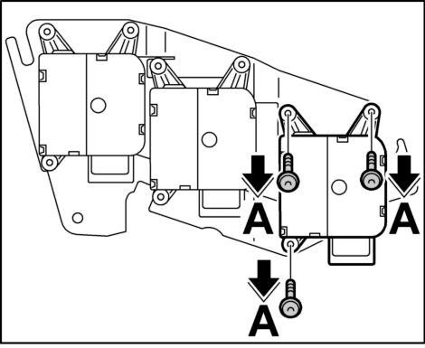
Stellmotor Klimaanlage - Personen links Mitte
10. | Befestigungsschrauben -Pfeile A- herausdrehen und Stellmotor abnehmen.

Seitenanfang

Stellmotor einbauen

Stellmotor einbauen

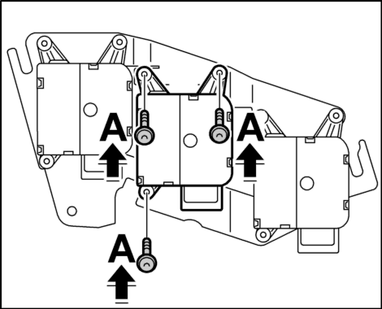
Stellmotor Klimaanlage - Personen links aussen
1. | Stellmotor auf die Halteplatte auflegen und mit den Befestigungsschrauben -Pfeile A- festschrauben. → Anziehdrehmoment: 1.5 Nm

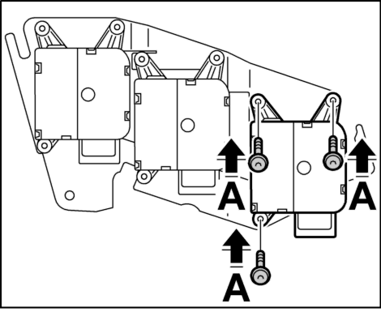
Stellmotor Klimaanlage - Personen links Mitte
2. | Stellmotor auf die Halteplatte auflegen und mit den Befestigungsschrauben -Pfeile A- festschrauben. → Anziehdrehmoment: 1.5 Nm

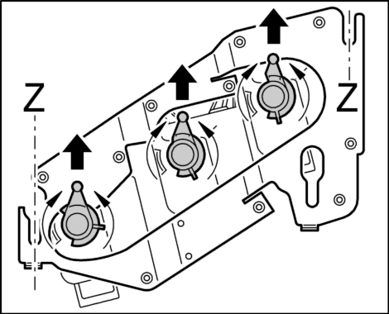
Stellmotoren in Servicestellung
3. | Die Stellmotoren mit dem Porsche System Tester in die Servicestellung bringen. Die Antriebe müssen parallel zu den Führungen -Z- stehen.

Hinweis
- Zündung einschalten und mit dem Porsche System Tester in die Climatronic, Menü Stellglieder, Menü Servicestellung ausführen.
- Alternativ können die Stellmotoren auch mit 12 Volt bestromt werden, bis Sie die richtige Position erreicht haben. Hierzu aber unbedingt den Schaltplan verwenden.
4. | Die elektrischen Steckverbindungen auf die Stellmotoren aufstecken.

5. | Zündung ausschalten und Zündschlüssel abziehen.

6. | Stecker wieder eindrücken und Steckverbindung auseinanderziehen.

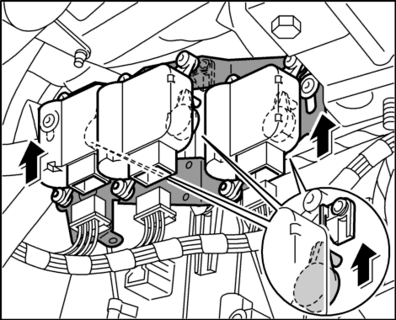
Halteplatte einschieben
Hinweis
- Darauf achten, dass die Mitnehmer von den Stellmotoren in die Aufnahmen eingeschoben werden.
7. | Halteplatte mit den drei Stellmotoren von unten in die Führungen am Klimakasten bis zum Anschlag einschieben.

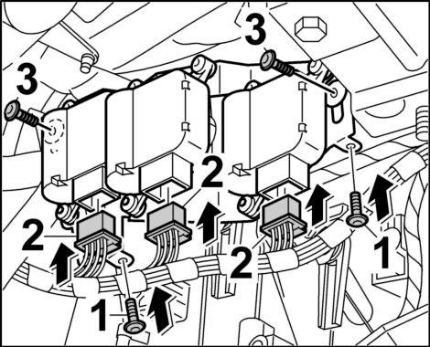
Elektrische Steckverbindung aufstecken und Halteplatte festschrauben
8. | Elektrische Steckverbindung -Pfeile 2- aufstecken, bis die Stecker spürbar einrasten.

9. | Die beiden Befestigungsschrauben -1- eindrehen. → Anziehdrehmoment: 1.5 Nm Ggf. die Führungsschrauben -3- der Halteplatte festschrauben. → Anziehdrehmoment: 1.5 Nm

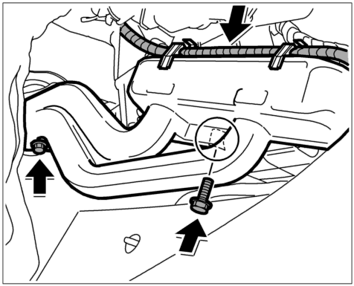
Abdeckung einbauen und Leitungssatz einclipsen
10. | Linke Abdeckung einclipsen und mit den Befestigungsschrauben festschrauben. → Anziehdrehmoment: 1.5 Nm

11. | Leitungssatz an der linken Wärmetauscher-Abdeckung einclipsen.

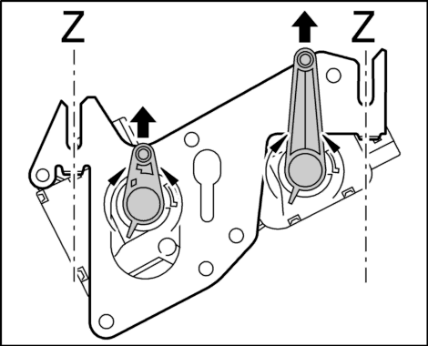
Stellmotoren in Servicestellung (2)
12. | Die Stellmotoren mit dem Porsche System Tester in die Servicestellung bringen. Die Antriebe müssen parallel zu den Führungen -Z- stehen.

13. | Die elektrischen Steckverbindungen auf die Stellmotoren aufstecken.

Hinweis
- Zündung einschalten und mit dem Porsche System Tester in die Climatronic, Menü Stellglieder, Menü Servicestellung ausführen.
- Alternativ können die Stellmotoren auch mit 12 Volt bestromt werden, bis Sie die richtige Position erreicht haben. Hierzu aber unbedingt den Schaltplan verwenden.
14. | Zündung ausschalten und Zündschlüssel abziehen.

15. | Stecker wieder eindrücken und Steckverbindung auseinanderziehen.

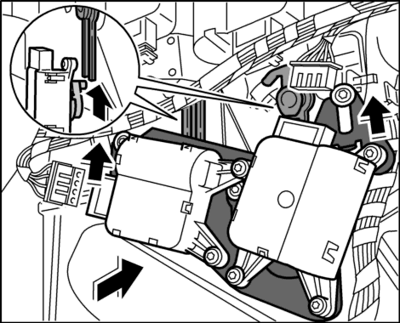
Halteplatte mit den zwei Stellmotoren einschieben
Hinweis
- Darauf achten, dass die Mitnehmer von den Stellmotoren in die Aufnahmen eingeschoben werden.
16. | Halteplatte mit den zwei Stellmotoren von unten in die Führungen am Klimakasten bis zum Anschlag einschieben.

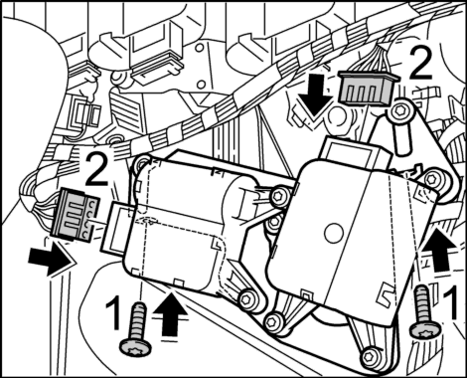
Steckverbindung aufstecken und Befestigungsschrauben eindrehen
17. | Elektrische Steckverbindung -Pfeile 2- aufstecken, bis der Stecker spürbar einrastet.

18. | Die beiden Befestigungsschrauben -Pfeile 1- eindrehen. → Anziehdrehmoment: 1.5 Nm

Seitenanfang

Nacharbeiten

Nacharbeiten
1. | Relaisträger einbauen. Halter vom Relaisträger einbauen. → 9790 Relaisträger

2. | Bordnetzsteuergerät einbauen. → 971019 Bordnetzsteuergerät (BSG) aus- und einbauen - Kapitel "einbauen" [9PAAD1 9PAAD7 9PAAE1 9PAAE7 9PAAF1]→ 971019 23 Bordnetzsteuergerät (BSG) aus- und einbauen - Kapitel "einbauen" [9PAAJ1]

3. | Steuergerät für Kessy/Wegfahrsperre einbauen. → 966619 Steuergerät für Kessy/Wegfahrsperre aus- und einbauen - Kapitel "einbauen".

4. | Verkleidung unter der Schalttafel links einbauen. → 701919 Verkleidung unter Schalttafel aus- und einbauen - Kapitel "einbauen"

9PAAD1, 9PAAD7, 9PAAE1, 9PAAE7, 9PAAF1, 9PAAJ1
ab MJ 2003
Land C00, C02, C05, C07, C08, C09, C10, C11, C12, C13, C14, C15, C16, C18, C19, C20, C21, C22, C23, C24, C25, C26, C27, C28, C32, C33, C34, C35, C36, C37, C38, C39, C45, C46, C98, C99

